

音楽教室をお考えの保護者様へ!
納得‼ヤマハ音楽教室：幼児科合同説明会



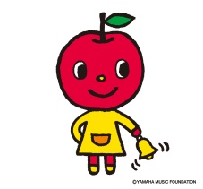
日程 平成29年2月12日（日）11:00～
会場 ㈱足立楽器店 浜北店センター

～内容～
保護者の方：第2センターL室にて幼児科説明会（30分位）
質疑・応答の時間も設けます。ご納得いくまでご相談ください！
お子様：ゆっくりお話を聞いて頂けるように対象のお子様は
別室にお預かりし、幼児科担当講師と仲良く音楽遊びで楽しみましょう。
また、下のお子様も別室にて託児いたします。



全体： ミニコンサート
先輩生徒さんの演奏 他


♪おんがく教室スタンプラリーはじまるよ！
本説明会の後に体験教室・エレクトーンイベントの3つのイベントの内、2回ご来場頂くとステキなプレゼントをさしあげます！
♪対象のお子様にはお菓子をプレゼント！ ♪全体会終了後ご希望の方には個別の入会のご相談もお受けいたします。

ｷﾘﾄﾘ
申込書
お子様のお名前 | 生年月日 | 保護者名
住所 | ☎電話番号 | 現在ヤマハ音楽教室  （おんがくなかよしコース）にお通いですか？  はい ・ いいえ

☆お申込みはTEL・FAX・e-mailのいずれかでお願い致します！お気軽にお問合せ下さい！
㈱足立楽器店 浜北店 住所：浜松市浜北区本沢合155
TEL：053-587-5611 FAX：053-586-6224
e-mail：adh@adachigakkiten.com（音楽教室担当：松林）

